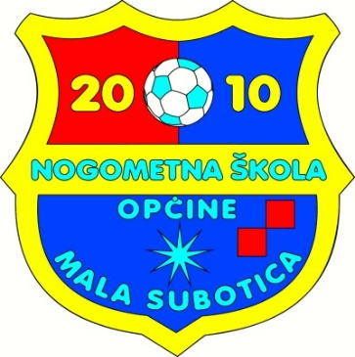

NOGOMETNA ŠKOLA OPĆINE MALA SUBOTICA

Jagodišće 3
40321 Mala Subotica
OIB: 49959444516

PRIJAVA ZA UPIS DJETETA
(obavezno popuniti sve podatke)

IME I PREZIME: ______________________________________________________
DATUM I MJESTO ROĐENJA: ____________________________________________
OIB: ________________________________________________________________
ADRESA STANOVANJA: _________________________________________________
________________________________________________
ŠKOLA ILI VRTIĆ KOJU POLAZI: ___________________________________________
IME OCA I MAJKE: _______________________/_____________________________
KONTAKTI - TELEFON/MOBITEL/E-MAIL:
___________________/_______________________/_________________________

DOKUMENTI POTREBNI ZA UPIS: RODNI LIST ILI DOMOVNICA (kopija)
* Svaki član dužan je obaviti liječnički pregled ili priložiti potvrdu od svojeg liječnika da nema prepreka za bavljenje sportskim aktivnostima.
* Svaki član igra i trenira na vlastitu odgovornost.

UPITNIK (obavezno popuniti, DA/NE)
Da li bolujete od kroničnih bolesti i kojih?_________________________________________________________
Da li imate kakvih trajnih tjelesnih oštećenja i kojih? ________________________________________________
Da li bolujete od alergija i kojih? ________________________________________________________________
Da li ste imali frakture kostiju i kojih? ____________________________________________________________
Da li koristite medikamente i koje? ______________________________________________________________
Da li ste alergični na određenu vrstu hrane i koju? __________________________________________________
Koje je vaše omiljeno jelo? ____________________________________________________________________
Koje je vaše omiljeno voće? ____________________________________________________________________

------------------------------------------------------------------------------------------------------------------------------------------------------------------

- CIJENE: - UPISNINA, PRVA REGISTRACIJA I SPORTSKA ISKAZNICA 80,00 kn
(plaća se jednokratno prilikom upisa)
- ČLANARINA 100,00 kn mjesečno (plaća se 12 mjeseci na godinu),
DRUGO DIJETE 50,00 kn mjesečno,
TREĆE DIJETE besplatno

- PLAĆANJE: - putem dobivenih naloga za plaćanje (općih uplatnica) na
IBAN - poslovni račun br. HR5723400091116039008
-gotovinskom uplatom kod blagajnika uz dobivenu pisanu potvrdu

- POTPISOM POTVRĐUJEM GORE NAVEDENE PODATKE TE SAM SUGLASAN/SUGLASNA SA NAČINOM PLAĆANJA ČLANARINE:
IME I PREZIME RODITELJA (čitko napisati): _____________________________________________
VLASTORUČNI POTPIS RODITELJA: ___________________________________________________
POTPIS POLAZNIKA NOGOMETNE ŠKOLE: ______________________________________________

------------------------------------------------------------------------------------------------------------------------------------------------------
KONTAKTI:
PREDSJEDNIK - Željko Horvat 091/2030-763 TAJNIK - Dalibor Hertl 098/345-070
SPORTSKI VODITELJ - prof. Tomislav Podgorelec 098/9105-820 BLAGAJNIK – Nenad Barić 091/9508-485
e-mail: nsmala.subotica@gmail.com web: www.nsms.hr

